Zadania z PDP na czas 25-26.05 od Asi K.

T: Środki czystości stosowane w gospodarstwie domowym.
Sprzątanie mieszkania to czynności, które regularnie należy wykonywać, aby utrzymać porządek w mieszkaniu. Regularnie raz w tygodniu odkurzamy i myjemy podłogi. Wcześniej warto przetrzeć kurze. Systematycznie należy także dbać o czystość w łazience. Umyć toaletę, umywalkę i prysznic. Jeśli chodzi o zachowanie czystości w łazience, to przydaje się preparat do czyszczenia luster, płyn do mycia powierzchni w łazienkach, płyn do mycia kabin prysznicowych i preparat do fug. Toaletę warto potraktować żelem do mycia toalety i dokładnie wyszorować przy pomocy szczotki do WC. Z zewnątrz o higienę i czystość toalety pomogą nam zadbać chusteczki do sprzątania toalety nasączone preparatem myjącym, bądź płyn i ręcznik papierowy.
Aby zachować czystość na podłodze warto mieć w domu miotłę do zamiatania. Uniwersalny płyn do mycia podłóg oraz wiadro z mopem.

Sprzątanie kuchni to również szalenie istotna sprawa, bo czyste powierzchnie kuchenne pozwalają na przygotowywanie posiłków w warunkach higienicznych. Dlatego na obowiązkowej liście zakupów środków czystości do kuchni warto, by znalazło się: mleczko do czyszczenia powierzchni kuchennych, spray do czyszczenia silnie zabrudzonych powierzchni, płyn do czyszczenia mikrofalówek, płyn do czyszczenia lodówki, mleczko do czyszczenia piekarnika. W kuchni niezbędny będzie także odkamieniacz, gumowe rękawice, płyn do mycia naczyń, gąbki do zmywania.

ZAPISZ W ZESZYCIE:

Podział środków czystości:
Środki czystości do sprzątania kuchni:
- płyn do czyszczenia mikrofalówki
- płyn do czyszczenia lodówki
- odkamieniacz
- płyn do czyszczenia zmywarki
- soda kaustyczna bądź preparat do udrażniania rur
- mleczko do czyszczenia płyty kuchennej i piekarnika
- preparat usuwający tłuszcz i przypalenia
- spray do czyszczenia powierzchni kuchennych
Środki czystości do sprzątania łazienki:
- płyn do czyszczenia luster i szyb
- płyn do czyszczenia łazienek
- płyn do czyszczenia fug
- żel do WC
- płyn do czyszczenia kabin prysznicowych
- preparat do usuwania kamienia i rdzy
- płyn do czyszczenia pralki

Pozostałe środki czystości:
- płyn do mycia okien
- preparat do czyszczenia mebli
- uniwersalny płyn do mycia podłogi
- płyn do czyszczenia dywanów i tapicerek
- preparat do czyszczenia ekranów
Odłóż zeszyt.

Warto wybrać dobrej jakości środki czystości, które poradzą sobie z różnymi rodzajami zanieczyszczeń i brudu, jakie pojawiają się w mieszkaniu. Ważne, aby środki czystości, których używamy w swoim domu były bezpieczne dla ludzi i środowiska.
• Na opakowaniach środków czystości znajdują się informacje dotyczące ich zastosowania oraz symbole, które dotyczą ich składu i bezpiecznego stosowania.
• Przed użyciem środka czystości należy zapoznać się z informacjami umieszczonymi na opakowaniu.
ZADANIA:
ZAD 1.
Zobacz do Twojej szafki ze środkami czystości i wypisz w zeszycie ich nazwy- pogrupuj je według zastosowania.
ZAD 2.
Połącz symbol substancji z jej opisem.
1. SUBSTANCJA ŁATWOPALNA
2. SUBSTANCJA NIEBEZPIECZNA DLA ŚRODOWISKA
3. SUBSTANCJA ŻRĄCA
4. SUBSTANCJA NIETESTOWANA NA ZWIERZĘTACH
A: 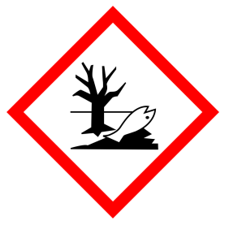 B: C: 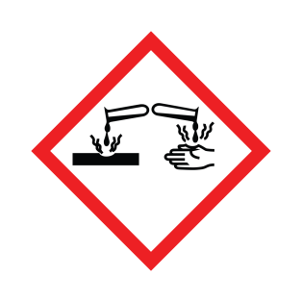 D: 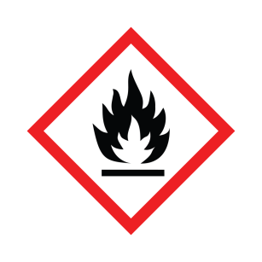

ZAD 3.
Połącz opis postępowania z odpowiednim symbolem.
1. OPAKOWANIE PRZEZNACZONE DO PRZETWORZENIA
2. UNIKAĆ KONTAKTU Z OCZAMI, W RAZIE KONTAKTU OBFICIE PRZEMYĆ OCZY WODĄ
3. PO UZYCIU UMYĆ RĘCE
A: 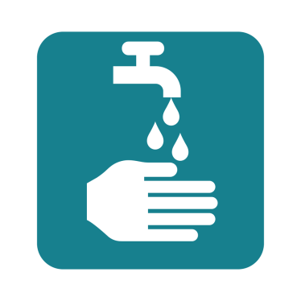 B: C: 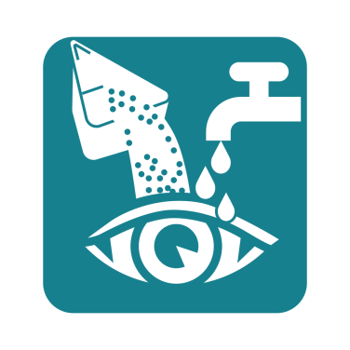

Możesz teraz pomóc mamie w sprzątaniu. Zachowaj środki ostrożności przy korzystaniu z detergentów.

